보도자료
OPEN MIND, hyperMILL 2026 출시
최적의 성능과 공정 안정성을 위해
베슬링, 2026년 5월 20일 – OPEN MIND Technologies AG는 CAD/CAM 제품군인 hyperMILL 의 2026 버전을 통해 NC 프로그램 생성 속도와 공정 신뢰성을 모두 향상시켰습니다. 이번 버전을 통해 hyperMILL VIRTUAL Machining의 소프트웨어 및 NC 코드 기반 시뮬레이션이 처음으로 추가 공구 유형과 앵글 헤드를 지원하게 되었습니다.
버전 2026 는 앵글 헤드를 hyperMILL CAM 프로그래밍에 원활하게 통합할 수 있게 해줍니다. 앵글 헤드는 NC 공구의 일부로 정의되며 hyperMILL TOOL Builder를 통해 구성됩니다. 가상 머신은 NC 코드 생성, 공구 경로 최적화, 시뮬레이션 및 충돌 검사 과정에서 앵글 헤드를 일관되게 고려합니다. 앵글 헤드 접근 및 후퇴와 같은 중요한 단계조차도 완벽하고 안정적으로 시뮬레이션됩니다. hyperMILL VIRTUAL Machining Optimizer는 앵글 헤드 가공을 위한 공구 경로를 자동으로 최적화합니다. 곡선경로를 통한 접근 방식은 부품의 접근이 어려운 영역에도 안전하게 접근할 수 있게 해줍니다. 이 기능은 현재 Siemens(SINUMERIK 840D) 및 Heidenhain 제어 장치에서 사용할 수 있습니다.
완벽한 실링표면을 위한 2D 헤일 가공
2D 헤일(Hale) 가공(컨투어 플레닝이라고도 함)은 가공 전략과 시뮬레이션 모두에서 지원되는 또 다른 공구 옵션입니다. 이를 통해 배터리 제조, 반도체 또는 금형 산업에서 실링표면에 요구되는 흠집 없는 완벽한 표면 마감을 구현할 수 있습니다. 후속축으로서 스핀들 축 기능은 공구가 윤곽에 대해 지속적으로 수직으로 안내되도록 보장합니다.
신뢰할 수 있는 3D 및 5축 잔삭가공
hyperMILL 2026 버전에서는 잔삭가공이 한층 더 자동화되었습니다. “Z-level”, “Parallel” 및 “Normal” 가공 전략에 대한 계산 알고리즘이 재설계되어 잔삭영역의 처리가 더욱 안정적이고 효율적으로 이루어집니다. 그 결과, 잔삭영역이 훨씬 더 정밀하게 감지되며 가공이 더욱 안정적으로 수행됩니다. 이송 사양이 확실하게 반영되어 더욱 균일한 공구 경로가 생성됩니다. 또한 시스템은 진입 및 후퇴동작 시 가파른 영역, 평평한 영역, 그리고 경계부 영역에서 부드러운 오버랩을 자동으로 통합합니다. 이러한 자동화 기능은 3D 및 5축 가공 모두에 적용됩니다. 5축 가공의 경우, 사용자는 새로운 “최소 클리어런스 각도” 옵션을 사용하여 공구 생크와 공작물 사이의 최소 거리를 지정할 수 있으며, 이를 통해 정의된 클리어런스 각도로 가공이 수행되도록 보장합니다.
hyperMILL 을 활용한 선반 가공: 프로그래밍 시간 단축 및 공정 신뢰성 향상
“CAM Plan Turning”을 통해 hyperMILL 은선반 가공 및 밀-턴(mill-turn) 부품에 대한 포괄적인 프로그래밍 지원을 제공합니다. 종종 선반 가공 프로그래밍에는 공차, 결합 방식 또는 제조 정보가 포함되지 않은 형상만 포함됩니다. 지금까지는 이러한 데이터를 수동으로 추가해야 했으며, 이는 시간이 많이 소요되고 오류가 발생하기 쉬운 과정이었습니다. “CAM Plan Turning”을 사용하면 선반 가공 윤곽에 모든 관련 제조 정보를 빠르고 일관되게 추가할 수 있습니다. 이를 통해 프로그래밍 시간이 대폭 단축되고 선반 가공 및 밀-턴 가공 부품의 공정 신뢰성이 향상됩니다. 또한 hyperMILL TURNING Solutions 충돌 검사를 개선하기 위해 새로운 복합 터렛형 기계 구성을 포함하도록 확장되었습니다.
방전 가공 경로의 최적화된 제어
hyperMILL Electrode 모듈에서 방전 가공 경로 제어 기능이 개선되어, 이송 및 급속 이동을 보다 유연하게 활용할 수 있게 되었으며, 이를 통해 방전 가공 경로를 최적화하고 가공 시간을 단축할 수 있습니다.

제공 가능한 이미지 자료
다음 이미지는 인터넷에서 인쇄용 형식으로 다운로드할 수 있습니다:
https://kk.htcm.de/press-releases/open-mind/
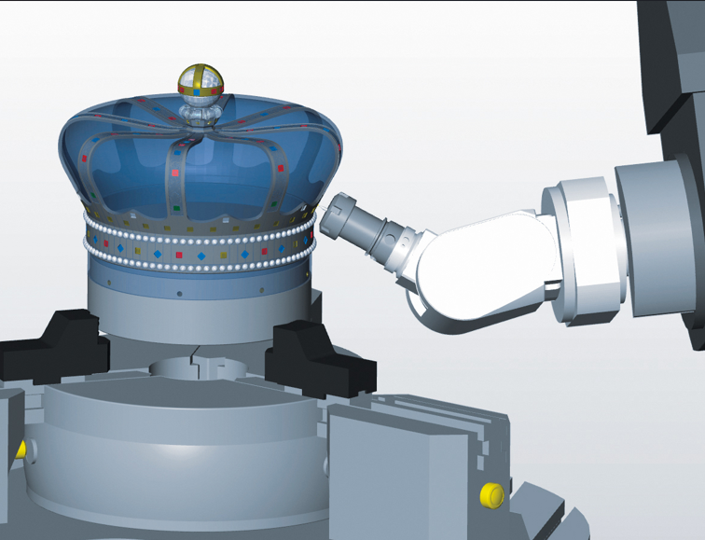  출처: OPEN MIND  hyperMILL및 hyperMILL VIRTUAL Machining의 앵글 헤드 지원 기능을 통해 앵글 헤드 가공 작업의 안정적인 프로그래밍 및 검증이 가능합니다. | 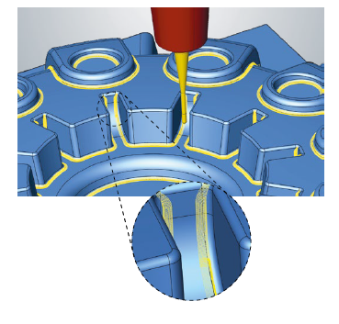  출처: OPEN MIND  잔삭가공 영역을 더욱 안정적이고 효율적으로 가공하기 위한 새로운 3D 전략.
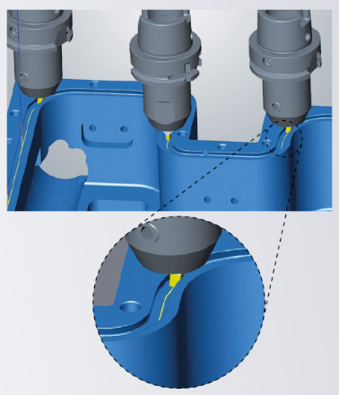  출처: OPEN MIND  2D 헤일 가공은생크 방향에 걸쳐 가공 자국이 남지 않는 완벽한 표면을 보장합니다. | 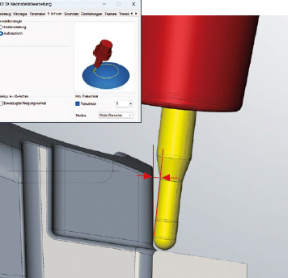  출처: OPEN MIND  공구생크 와 공작물 사이에 정의된 이격각을 유지하여 신뢰할 수 있는 5축 가공을 실현합니다.

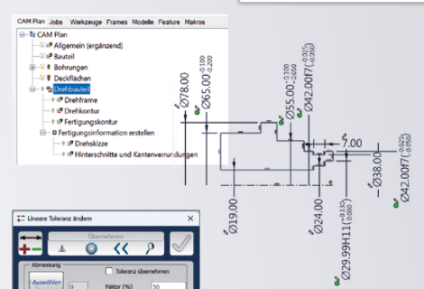  출처: OPEN MIND  “CAM Plan Turning”은 모든 관련 제조 정보를 활용하여 선반 가공 윤곽을 빠르고 일관되게 보강할 수 있습니다. | 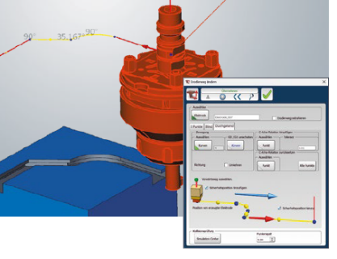  출처: OPEN MIND  방전 가공 경로의 최적화된 제어: 이송 또는 급속 이동을 정밀하게 정의합니다.

이용 가능한 동영상 자료
당사 YouTube 채널에서 다음 동영상 자료를 확인하실 수 있습니다:
https://shorturl.at/hnnrq

출처: OPEN MIND

동영상 튜토리얼: hyperMILL 2026 – 새로운 기능은?

OPEN MIND Technologies AG 소개
OPEN MIND Technologies AG는 기계 및 컨트롤러의 독립적 프로그래밍을 위한 강력한 CAD/CAM 솔루션을 개발하는 세계 최고의 개발업체 중 하나입니다.
OPEN MIND는 프로그래밍과 가공 모두에서 훨씬 더 높은 성능을 제공할 수 있는 수많은 혁신적이고 고유한 기능을 포함하는 최적화된 CAD/CAM 솔루션을 개발합니다.

hyperMILL은 2.5D, 3D 및 5축 가공은 물론 적층 가공, HSC 및 5축 가공을 위한 터닝 전략 및 솔루션까지 자체 CAD 플랫폼에서 최첨단 CAM 기술을 제공하는 완전한 모듈형 CAD/CAM 솔루션입니다. HPC 가공, 자동화, 시뮬레이션, 가상 머신 등 트렌드를 선도하는 기술은 제품 범위를 확장하고 지속적인 디지털 프로세스 체인을 가능하게 합니다. 특수 응용 프로그램, 널리 사용되는 모든 CAD 솔루션과의 완벽한 상호 작용 및 고객 중심 서비스가 제품군을 완성합니다.

CIMdata의 "NC 시장 분석 보고서 2025"에 따르면 hyperMILL은 전 세계 4대 CAD/CAM 솔루션으로 선정되었습니다. 우리의 혁신적인 CAD/CAM 기술은 자동차, 공구 및 금형 제조, 생산 가공, 의료, 작업장, 에너지, 반도체 및 항공우주 산업에서 가장 높은 요구 사항을 충족합니다.

OPEN MIND는 MES(제조 실행 시스템) 개발업체인 Hummingbird의 대주주 지분을 통해 CAD/CAM 제조업체의 제품 포트폴리오를 확장하고 연결된 디지털 제조 기술의 범위를 향상시킵니다.
OPEN MIND는 Mensch und Maschine 회사이며 모든 대륙에 자회사와 적격의 리셀러를 보유하고 있습니다.

자세한 내용은 www.openmind-tech.com에서 확인할 수 있습니다.

오픈 마인드 테크놀로지스 코리아 유한회사 (OPEN MIND Technologies Korea Ltd.)
서울특별시 송파구 법원로 11길 11, B동 216,217호 (문정동, 문정현대지식산업센터)
이메일: Info.Korea@openmind-tech.com

본사:
OPEN MIND Technologies AG, Argelsrieder Feld 5, 82234 Wessling, Germany
전화번호: +49 8153 933-500, 팩스: +49 8153 933-501
이메일: Info@openmind-tech.com, 웹 사이트: www.openmind-tech.com

보도 연락처:
dongkeug.kim@openmind-tech.com

